Transportador de dosagem
Estrutura
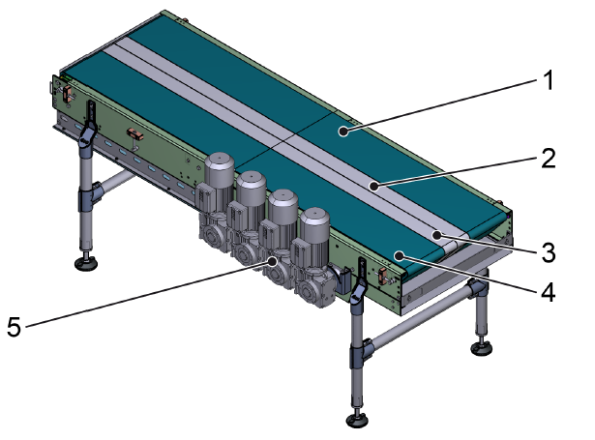
Figura Erro! Nenhum texto com o estilo especificado foi encontrado no documento.-1: Transportador de dosagem
Nº | Descrição | Nº | Descrição
1 | Trilho de esteira de transportadora de correia 1 | 2 | Trilho de esteira de transportadora de correia 2
3 | Trilho de esteira de transportadora de correia 3 | 4 | Trilho de esteira de transportadora de correia 4
5 | Acionamento

Funcionamento
O transportador de dosagem de múltiplos trilhos possui trilhos da esteira transportadora de correia motorizados para transporte dos produtos processados. O acionamento de cada trilho da esteira transportadora é feito através de um motorredutor próprio que, por meio de um eixo de transmissão e um trilho da esteira transportadora atua sobre esse trilho. Os trilhos da esteira transportadora de correia são desviados e conduzidos de volta nos eixos de deflexão da transportadora
Cada trilho da esteira transportadora é regulável separadamente em relação à velocidade, para possibilitar a continuidade de transporte com relação aos trilhos.

